Министерство науки и высшего образования Российской Федерации
Федеральное государственное автономное образовательное учреждение высшего образования
«Национальный исследовательский университет ИТМО»

Факультет Программной инженерии и компьютерной техники

Лабораторная работа №1
по дисциплине «Cервис-ориентированная архитектура»

Вариант: 67402

Преподаватель:
Коновалов Арсений Антонович

Выполнил:
Бондаренко Артем Андреевич
Федоров Евгений Константинович

Санкт-Петербург, 2026
Оглавление
Задание 3
Выполнение 4
Выводы 5

Задание
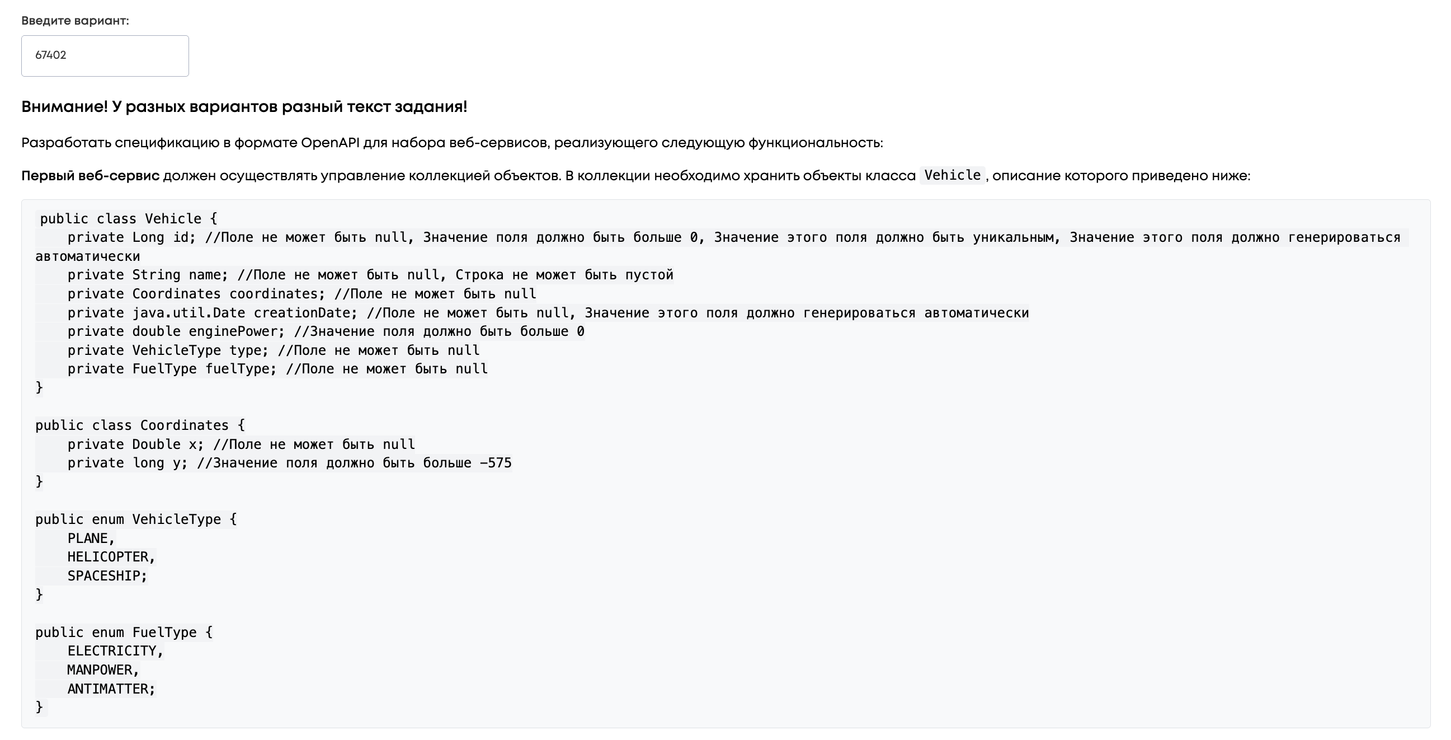
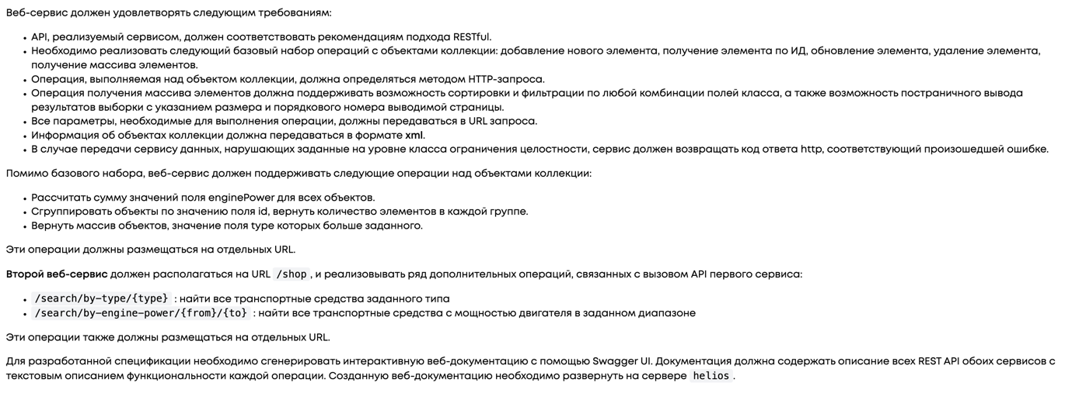

Выполнение
Исходный код: https://github.com/DopleZZ/SOA
Сгенерированный Swagger UI: https://se.ifmo.ru/~s409753/swagger-ui.html

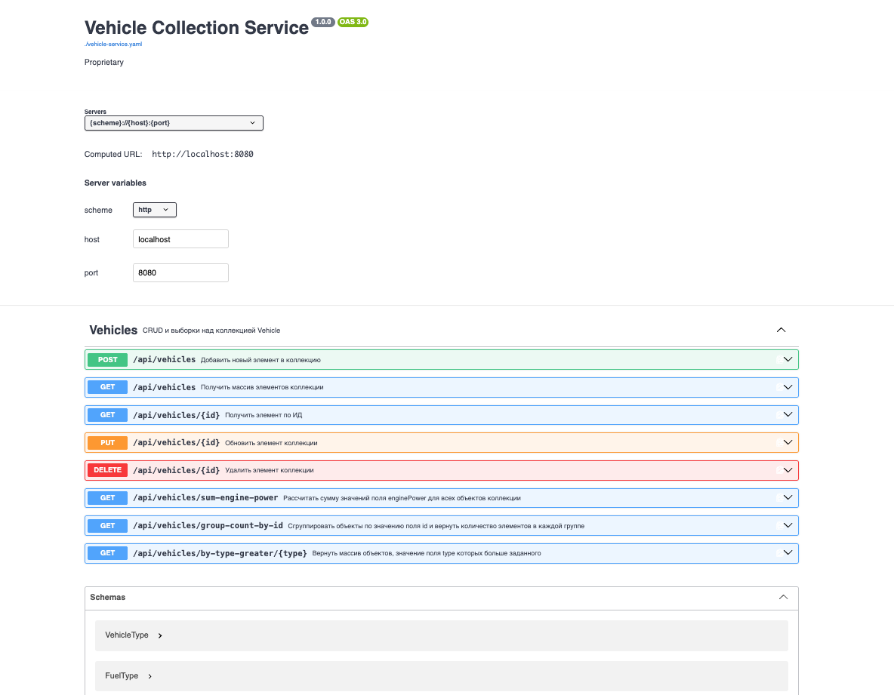
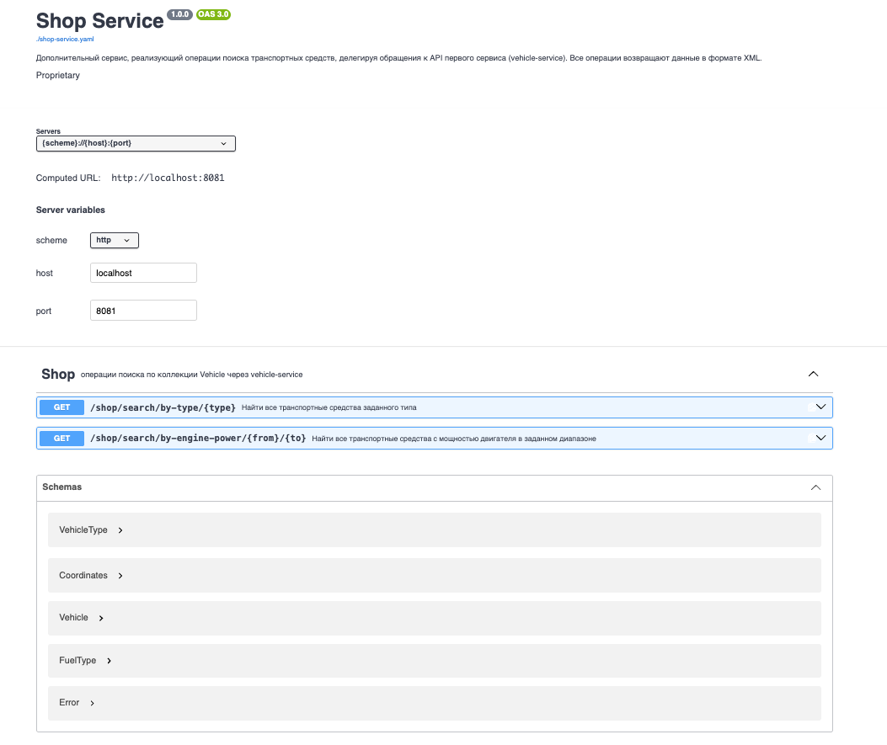

Выводы
В ходе выполнения лабораторной разрабатывать спецификацию в формате OpenAPI. Научились генерировать Swagger для набора спецификаций

